Nota stampa

IEG, IBE DRIVING EXPERIENCE SI CONFERMA
ESPERIENZA UNICA E DI RIFERIMENTO PER LA BUS INDUSTRY
- L’evento biennale di Italian Exhibition Group si è chiuso mercoledì 22 ottobre al World Circuit Marco Simoncelli di Misano;
- Driver e operatori del settore hanno testato in pista i mezzi di ultima generazione dei principali player internazionali;
- Tanti i temi affrontati nei convegni: dalla tavola rotonda sulla sicurezza con Start Romagna e ASSTRA ai Deep Trend® sul futuro del trasporto collettivo.

Rimini, 23 ottobre 2025 – Si è conclusa la quarta edizione di IBE Driving Experience, l’appuntamento biennale organizzato da Italian Exhibition Group (IEG), che il 21 e 22 ottobre ha riunito al World Circuit Marco Simoncelli di Misano Adriatico la filiera del trasporto passeggeri su gomma pubblico e privato.
Confermati i risultati della precedente edizione dell’evento che professionisti, aziende, costruttori di livello internazionale e associazioni riconoscono come una piattaforma qualificata e di riferimento per l’incontro e la sperimentazione sul campo.

TEST DRIVE E TECNOLOGIA IN PISTA
Il 22 ottobre i professionisti della guida hanno avuto l’opportunità di provare i mezzi di ultima generazione messi a disposizione dai principali player internazionali sul tracciato del World Circuit Marco Simoncelli di Misano, uno dei luoghi simbolo del motorsport mondiale.
Un’esperienza peculiare, che rende IBE Driving Experience un appuntamento unico nel suo genere, dove la tecnologia incontra la pratica e la formazione si traduce in esperienza diretta di guida.

LE AZIENDE PROTAGONISTE A IBE DRIVING EXPERIENCE 2025
A IBE Driving Experience Volvo Buses ha presentato due novità: il Volvo 9700 DD a due piani nella nuova versione da 13 metri, per la prima volta disponibile alla guida in questa configurazione, con un motore più efficiente e un risparmio di carburante del 9%. Inoltre, grazie all’accordo siglato da Volvo Buses con Marcopolo - produttore brasiliano di carrozzerie tra i leader mondiali - per la commercializzazione dei propri modelli in Europa, è stato presentato il Paradiso 1200 della generazione G8, per la prima volta esposto in un salone europeo dopo il debutto al Busworld di Bruxelles. Presenti anche Otokar, con l’elettrico e-TERRITO U e il versatile NAVIGO T, IVECO BUS con i quattro modelli Evadys, Crossway LE City elettrico, Crossway NF CNG mild hybrid e Daily elettrico da 32 posti per il trasporto scolastico, Dierre Dimensione Ricambi, distributore esclusivo King Long, che porta in Italia i nuovi autobus elettrici MU12E e C12E, Gruppo D’Auria con Furore, il minibus che rappresenta l’eccellenza del trasporto turistico nel segmento 30 posti, Scania con la gamma Touring e Irizar con i6S 12,37 Integral HDH personalizzato per l’occasione da Pico Wrapping con livrea speciale IBE2026. Presenti anche le ultime soluzioni tecnologiche di Topfly, Golia360, Keep in Touch.
All’evento anche il mondo delle aziende di componenti, ricambi e servizi come ZF, Tecnoidro, DMS, Buggy114, Grafibus e Autogrill.

IL TEMA SICUREZZA NELLA MOBILITÀ PUBBLICA
La seconda giornata si è aperta al Circuito Simoncelli con la tavola rotonda “Sicurezza nella mobilità pubblica: sinergie tra regole e cultura”, organizzata da Start Romagna e ASSTRA. Nella prima sessione, intitolata “Sicurezza e legalità a bordo bus: regole definite, cultura da costruire”, sono intervenuti rappresentanti istituzionali e delle forze dell’ordine. La seconda sessione, curata da ASSTRA, ha presentato le buone pratiche di sicurezza adottate da AMT Genova, ATV Verona e EAV Campania. Le esperienze evidenziano il ruolo cruciale della formazione, del dialogo istituzionale e dell’organizzazione per migliorare la sicurezza sui mezzi pubblici e nelle aree di fermata. La co-organizzazione di Start Romagna e ASSTRA sostanzia la sinergia tra dimensione locale e nazionale alla base della formula adottata da IBE che, valorizzando le esperienze maturate sul territorio romagnolo, facilita la diffusione di buone pratiche e politiche condivise.
IL CONTRIBUTO DI AN.BTI – CONFCOMMERCIO
A Misano si è tenuta anche l’Assemblea di AN.BTI – Confcommercio, l’Associazione Nazionale Bus Turistici Italiani, che ha scelto IBE Driving Experience come occasione di confronto sulle dinamiche decisive per il futuro del comparto. AN.BTI – Confcommercio ha inoltre lanciato in anteprima da Misano la nuova campagna per la sicurezza dei viaggi in bus “BuSIcuri: pronti a partire!”, che prenderà avvio ufficialmente il 25 novembre nella sede di Roma di Confcommercio con un evento dedicato.
LA MASTERCLASS DEI DEEP TREND® E TRE SFIDE CHIAVE PER IL FUTURO DEL SETTORE
Durante la Masterclass Mobilità condotta da Laura Rolle di Blue Eggs, sono state illustrate le sfide che - secondo l’applicazione al mondo della mobilità dei Deep Trend® elaborati da Blue Eggs, dopo analisi sociosemiotica sull’immaginario collettivo - il settore dovrà poter fronteggiare nei prossimi anni. L’incontro ha posto l’accento su tre ambiti chiave: la ridefinizione del tempo di viaggio come esperienza, una sostenibilità che includa anche la dimensione sociale e il ruolo centrale dell’autista nell’era dell’intelligenza artificiale.

PRESS CONTACT - ITALIAN EXHIBITION GROUP
press office coordinator: Luca Paganin; press office specialist: Mirko Malgieri; media@iegexpo.it
MEDIA ADVISOR
Twister communications group
Valentina Tua | vtua@twistergroup.it | cell. 342 1683535 - Monica Cipparrone | mcipparrone@twistergroup.it | cell. 349 2814894 - Andrea Franceschi | afranceschi@twistergroup.it | cell. 335 7485194

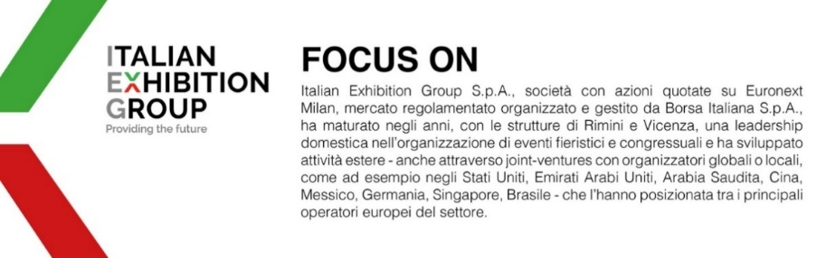

Il presente comunicato stampa contiene elementi previsionali e stime che riflettono le attuali opinioni del management (“forward-looking statements”) specie per quanto riguarda performance gestionali future, realizzazione di investimenti, andamento dei flussi di cassa ed evoluzione della struttura finanziaria. I forward-looking statements hanno per loro natura una componente di rischio ed incertezza perché dipendono dal verificarsi di eventi futuri. I risultati effettivi potranno differire anche in misura significativa rispetto a quelli annunciati, in relazione a una pluralità di fattori tra cui, a solo titolo esemplificativo: andamento del mercato della ristorazione fuori casa e dei flussi turistici in Italia, andamento del mercato orafo - gioielliero, andamento del mercato della green economy; evoluzione del prezzo delle materie prime; condizioni macroeconomiche generali; fattori geopolitici ed evoluzioni del quadro normativo. Le informazioni contenute nel presente comunicato, inoltre, non pretendono di essere complete, né sono state verificate da terze parti indipendenti. Le proiezioni, le stime e gli obiettivi qui presentati si basano sulle informazioni a disposizione della Società alla data del presente comunicato.

